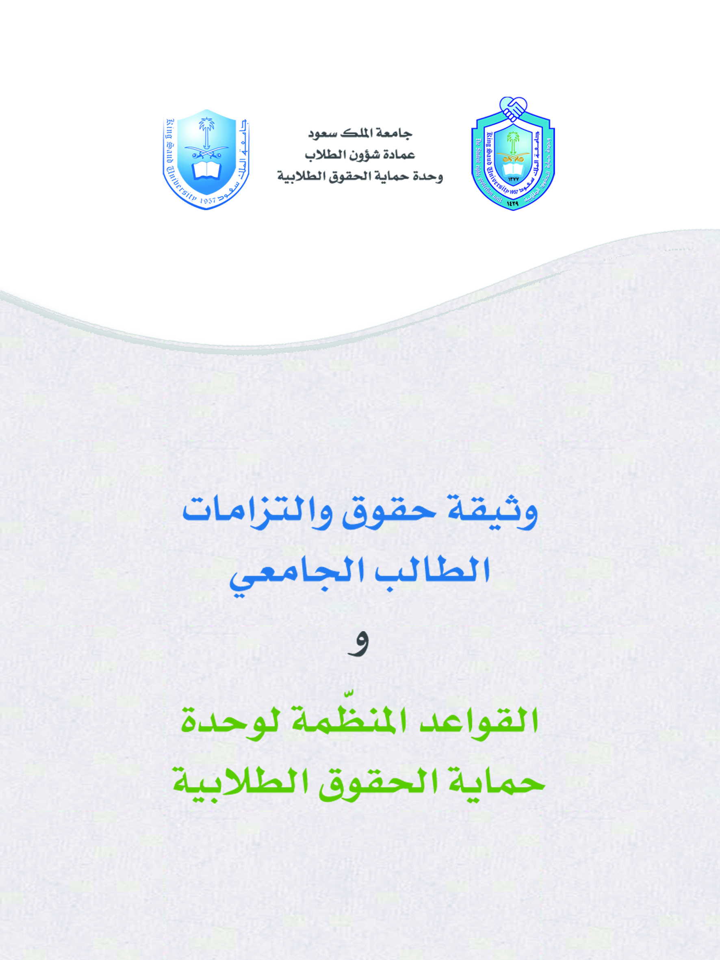



كلمة معالي مدير الجامعة
سعت جامعة الملك سعود لتحقيق رؤية مستقبلية جديدة تستطيع من خلالها تحقيق استراتيجيتها وخططها وبرامجها التطويرية للوصول إلى مصاف الريادة عالمياً. وقد اهتمت الجامعة بجانب مهم من جوانب الجودة في التعليم الجامعي وهو جانب الحقوق والواجبات الطلابية الذي توليه الجامعات المرموقة عالمياً أهمية خاصة، وبناءً عليه أسست الجامعة وحدة حماية الحقوق الطلابية التي تهدف إلى إيجاد مناخ داعم للحقوق الطلابية المبنية على أسس قانونية داخل الجامعة، وذلك في محاولة للقضاء على النظرة الخاطئة التي تجعل الطالب وعاءً للالتزامات والواجبات، دون أن يكون له من الحقوق ما يكفل له حياة جامعية مستقرة وموفقة.
وتعد (وحدة الحقوق الطلابية) جهة تتوفر فيها مقومات الحياد والاستقلالية للنظر في شكاوى وتظلمات الطلبة ، كما تعمل الوحدة على إعلاء قيمة الحقوق والواجبات الطلابية بين أبنائنا الطلاب، لما لها من مردود على إنماء ثقافة الإنصاف والعدل، الأمر الذي يساعد في تكوين بيئة جامعية سليمة تُحفظ فيها الحقوق وتُراعى فيها القيم والأخلاق بما يعود بالخير على المجتمع ككل بإذن الله ويعين الخريجين على النهوض بمسؤولية وطنهم في المجالات المختلفة.
إن الجامعة بإصدارها لوثيقة الحقوق والواجبات الطلابية والقواعد المنظمة لوحدة حماية الحقوق الطلابية تكون بذلك قد قطعت شوطاً مهماً نحو الريادة العالمية في مجال المعاملة العادلة لطلابها ومنسوبيها، وهو ما يعكس الشفافية والمساواة والنظرة الإيجابية تجاه الطلاب بحسبانهم أمل الأمة ومستقبلها. وسوف تعمل الجامعة بإذن الله على دعم وحدة الحقوق الطلابية وتوفير احتياجاتها المادية والبشرية كافةً للقيام بدورها في تعزيز ثقافة الحقوق والواجبات لدى منسوبي الجامعة عبر أنشطة وبرامج وفعاليات توعوية وتثقيفية لإشاعة هذه المفاهيم الحضارية في المجتمع الجامعي مما يوفر بيئة جامعية مثالية للإنجاز والتميز بحول الله.
والله الموفق،،

مدير الجامعة
د. بدران بن عبد الرحمن العمر

تقديم
مثلما لطالب الجامعة حقوق فإن عليه واجبات، ويتميز طالب الجامعة بدرجة من الوعي والحكمة والعقلانية تجعله أهلاً لتحمّل المسؤولية الشخصية تجاه تصرفاته وأفعاله.
وبصدور وثيقة حقوق وواجبات الطالب الجامعي والقواعد المنظمة لوحدة حماية الحقوق الطلابية تكون جامعة الملك سعود بذلك قد أضافت لبنة من اللبنات الهامة فـي بناء التعليم الجامعي بالمملكة العربية السعودية وهو أمر تعتز الجامعة بتسجيل قصب السبق فيه وتكون بذلك قد لحقت بركب الجامعات العالمية التي أرست قواعد محكمة للحقوق والواجبات الطلابية.
وتأمل الجامعة من منسوبيها من أعضاء هيئة التدريس والموظفين والطلاب والطالبات الالتزام بروح ونص الوثيقة حتى يتحقق المجتمع الجامعي المتجانس الذي تسود فيه روح التعاون المتبادل بين منسوبيها.
والله ولي التوفيق ،،،
المحتويات

العنوان | رقم الصفحة
كلمة معالي مدير الجامعة ............................................ | 3
تقديم ...................................................................... | 5
وثيقة حقوق والتزامات الطالب الجامعي ............................ | 7
أحكام عامة ........................................................... | 8
حقوق الطالب الجامعي في المجال الأكاديمي ....................... | 9
حقوق الطالب الجامعي في المجال غير الأكاديمي ................ | 11
التزامات الطالب الجامعي في المجال الأكاديمي ................... | 13
التزامات الطالب الجامعي في المجال غير الأكاديمي ............. | 14
القواعد المنظمة لوحدة حماية الحقوق الطلابية ................... | 15
أحكام عامة ............................................................. | 16
اللجان الفرعية ........................................................... | 19
اللجنة الدائمة ............................................................ | 22
اللجنة العليا .............................................................. | 25
سؤال وجواب حول آلية عمل وحدة حماية الحقوق الطلابية ..... | 27

وثيقة حقوق والتزامات
الطالب الجامعي

أولاً : أحكام عامة:
- تعتبر النصوص الواردة في هذه الوثيقة إطاراً عاماً لتحديد حقوق والتـــزامات الطرفيـن ( الطلاب والجامعة ) ، كما أنها تعبر عن الفهم المتبادل بين الجامعة وطلابها فيما يختص بحقوقهم التي تكفلها لهم أنظمة الجامعة والإلتزامات الواجب عليهم إحترامها في محاولة للقضاء على النظرة الخاطئة التى تنظر للطالب بحسبانه وعاء للإلتزامات والواجبات دون أن يكون له من الحقوق ما يكفل له حياة جامعية مستقرة وموفقة.
- والجامعة إذ تتوقع من طلابها وكافة منسوبيها قبول وإحترام المبادئ الواردة في هذه الوثيقة ، فإنها تؤكد على أن هذه الوثيقة لا تعتبر قانوناُ أو نظاماً بديلاً للأنظمة السارية وفى حالة تعارض النصوص الواردة بها مع أي نظام صادر بالجامعة أو بالدولة فإن نظام الجامعة أو الدولة هو الذي يسود .
- تهدف هذه الوثيقة إلى توعية الطلاب بحقوقهم الإكاديمية والخدمية التي تقدمها لهم الجامعة وفقاً لإمكاناتها وكيفية الحصول على هذه الحقوق والجهة المختصة بذلك ، كما تهدف إلى توعيتهم بإلتزاماتهم تجاه الجامعة وذلك حرصاً من الجامعة على جودة العمل الأكاديمي وما يرتبط به ذلك الأمر من صلة وثيقة بين الطالب من جهة والأستاذ الجامعي والأجهزة والوحدات الجامعية من جهة أخرى، وما ينبغي أن يكون عليه حال تلك العلاقة من الشفافية والوضوح مع مختلف مكونات العمل الجامعي في مجالاته المختلفة .
- يراعى في تحديد وتفسير المفاهيم والمصطلحات والألفاظ الواردة بهذه الوثيقة ما ورد بأحكام ونصوص القواعد المنظمة لوحدة حماية الحقوق الطلابية .
- تتضمن حقوق وإلتزامات الطالب الجامعي ما يلي :
ثانياً : حقوق الطالب الجامعي:
أ) في المجال الأكاديمي:
- حق الطالب في أن تُوفَّر له البيئة الدراسية المناسبة لتحقيق الإستيعاب والدراسة بيسر وسهولة من خلال توفير كافة الإمكانيات التعليمية المتاحة لخدمة هذا الهدف .
- حق الطالب في الحصول على المادة العلمية والمعرفة المرتبطة بالمقررات الجامعية التي يدرسها وذلك وفقاً للأحكام واللوائح الجامعية التي تحكم العمل الأكاديمي .
- حق الطالب في الحصول على الخطط الدراسية بالكلية أو القسم والتخصصات المتاحة له ، وكذا الإطلاع على الجداول الدراسية قبل بدء الدراسة وإجراء تسجيله في المقررات التي يتيحها له النظام وقواعد التسجيل مع مراعاة ترتيب الأولويات في التسجيل للطلاب وفق ضوابط عادلة عند عدم إمكانية تحقيق رغبات جميع الطلاب في تسجيل مقررٍ ما .
- حق الطالب في حذف أي مقرر أو إضافة آخر أو حذف الفصل الدراسي بأكمله وفقاً لما يتيحه نظام الدراسة والتسجيل في الجامعة وذلك في الفترة المحددة لذلك والمعلن عنها للطلاب .
- حق الطالب في تقيد أعضاء هيئة التدريس بالجامعة بمواعيد وأوقات المحاضرات وإستيفاء الساعات العلمية والمعملية لها وعدم إلغاء المحاضرات أو تغيير أوقاتها إلا في حالة الضرورة وبعد الإعلان عن ذلك على أن يتم إعطاء محاضرات بديلة عن تلك التي تم إلغاؤها أو التغيب عنها من قبل عضو هيئة التدريس لاستيفاء المقرر وذلك بعد التنسيق مع الطلبة والقسم المعني بإتمام ذلك .
- حق الطالب في الاستفسار والمناقشة العلمية اللائقة مع أعضاء هيئة التدريس، دون رقابة أو عقوبة في ذلك عليه، ما لم يتجاوز النقاش ما تقتضيه الآداب العامة وحدود اللياقة والسلوك في مثل تلك الأحوال سواءً كان ذلك أثناء المحاضرة أو أثناء الساعات المكتبية المعلنة لمقابلة الطلاب .
- حق الطالب في أن تكون أسئلة الاختبارات ضمن المقرر الدراسي ومحتوياته والمسائل التي تمت إثارتها أو الإحالة إليها أثناء المحاضرات ، وأن يُراعى التوزيع المتوازن والمنطقي للدرجات بما يحقق التقييم العادل لقدرات الطالب .
- حق الطالب في إجراء كافة الاختبارات التي تعقد للمقرر ما لم يكن هناك مانع نظامي يحول دون إجرائها وفقاً للوائح والتعليمات الخاصة بذلك ، على أن يتم إعلان الطالب بحرمانه من دخول الاختبار قبل ذلك بوقت كاف.
- حق الطالب في معرفة الإجابة النموذجية لأسئلة الاختبارات الفصلية وتوزيع الدرجات على أجزاء الإجابة والتي يقوم على أساسها تقييم أداء الطالب قبل إجراء الاختبار النهائي للمقرر .
- حق الطالب في طلب مراجعة إجابته في الإختبار النهائي وذلك وفق ما تقرره اللوائح والقرارات الصادرة عن الجامعة في تنظيم آلية تلك المراجعة وضوابطها .
- حق الطالب في معرفة نتائجه التي حصل عليها في الإختبارات التي أداها بعد الفراغ من تصحيحها وإعتمادها .
ب) في المجال غير الأكاديمي:
- حق الطالب في التمتع بالإعانة والرعاية الاجتماعية التي تقدمها الجامعة والمشاركة في الأنشطة المقامة فيها وفقاً للوائح والتعليمات الجامعية المنظمة لذلك .
- حق الطالب في الحصول على الرعاية الصحية الكافية بالعلاج داخل المستشفيات والمراكز الصحية التابعة للجامعة .
- حق الطالب في الإستفادة من خدمات ومرافق الجامعة ( الكتاب الجامعي – السكن الجامعي – المكتبات المركزية والفرعية – الملاعب الرياضية – المطاعم – مواقف السيارات - ..... وغيرها ) وذلك وفقاً للوائح والنظم المعمول بها بالجامعة .
- حق الطالب في الحصول على الحوافز والمكافآت المادية المقررة نظامياً لا سيما للطالب المتفوق.
- حق الطالب في الترشيح للدورات التدريبية والبرامج والرحلات الداخلية والخارجية وزيادة مشاركته في الأنشطة الثقافية وكذلك المشاركة في أنشطة خدمة المجتمع المحلى والأعمال التطوعية .
- حق الطالب في الشكوى أو التظلم من أي أمر يتضرر منه في علاقته مع أعضاء هيئة التدريس أو القسم أو الكلية أو أي وحدة من وحدات الجامعة ، ويكون تقديم الشكوى أو التظلم وفقاً للقواعد المنظمة لوحدة حماية الحقوق الطلابية ، وتمكين الطالب من معرفة مصير شكواه من قِبل الجهة المسؤولة عنها .
- حق الطالب في تمكينه من الدفاع عن نفسه أمام أي جهة بالجامعة في أي قضية تأديبية تُرفع ضده ، وعدم صدور العقوبة في حقه إلا بعد سماع أقواله وذلك ما لم يثبت أن عدم حضوره كان لعذر غير مقبول وذلك بعد استدعائه للمرة الثانية .
- حق الطالب في التظلم من القرار التأديبـي الصادر ضده وذلك وفقاً للقواعد المقررة في هذا الشأن بموجب أحكام تأديب الطلاب .
- حق الطالب في الحفاظ على محتويات ملفه داخل الجامعة ونزاهة التعامل معه وعدم تسليم أيٍ منها إلا للطالب نفسه أو ولى أمره أو من يفوضه بذلك رسمياً. ما عدا الحالات التي يُطلب فيها تسليم أو معرفة محتويات ذلك الملف من قِبل جهات التحقيق أو أجهزة القضاء أو لجهةٍ حكومية أخرى . ولا يجوز إفشاء أو نشر محتويات ملفه ما لم يكن ذلك النشر نتيجة لقرار بعقوبة تأديبية في حق الطالب .
- حق الطالب من ذوى الإحتياجات الخاصة في الحصول على الخدمة اللائقة والمناسبة لإحتياجاته وفقاً للأنظمة والقواعد المرعية .

ثالثاً : التزامات الطالب الجامعي:
أ) في المجال الأكاديمي:
- إلتزام الطالب بالإنتظام في الدراسة والقيام بكافة المتطلبات الدراسية في ضوء القواعد والمواعيد المنظمة لبدء الدراسة ونهايتها والتحويل والتسجيل والإعتذار والحذف والإضافة ، وذلك وفقاً للأحكام الواردة باللوائح والأنظمة السارية بالجامعة .
- التزام الطالب باحترام أعضاء هيئة التدريس والموظفين والعمال من منسوبي الجامعة وغيرهم من منسوبي الشركات المتعاقدة مع الجامعة وغيره من الطلاب داخل الجامعة وكذلك الضيوف والزائرين لها وعدم التعرض لهم بالإيذاء بالقول أو الفعل بأي صورةٍ كانت .
- إلتزام الطالب باحترام القواعد والترتيبات المتعلقة بسير المحاضرات والانتظام والنظام فيها وعدم التغيب عنها إلا بعذر مقبول وفقاً للوائح والنظم .
- إلتزام الطالب عند إعداد البحوث والمتطلبات الدراسية الأخرى للمقررات بعدم الغش فيها أو المشاركة فيه عند إعدادها بأي صورة كانت أو نسبة عمل الغير إلى الطالب أو اللجوء إلى أي وسائل غير مشروعة لإعداد تلك البحوث والتقارير والأوراق والدراسات أو غيرها من المتطلبات الأساسية للمقرر.
- إلتزام الطالب بالقواعد والترتيبات المتعلقة بالاختبارات والنظام فيها وعدم الغش أو محاولته أو المساعدة في ارتكابه بأي صورةٍ من الصور أو التصرفات أو انتحال الشخصية أو التزوير أو إدخال مواد أو أجهزة ممنوعة في قاعة الاختبار أو المعامل .
- إلتزام الطالب بالإرشادات والتعليمات التي يوجهها المسؤول أو المراقب في قاعة الاختبارات أو المعامل وعدم الإخلال بالهدوء أثناء أداء الاختبارات .
ب) في المجال غير الأكاديمي:
- إلتزام الطالب بأنظمة الجامعة ولوائحها وتعليماتها والقرارات الصادرة تنفيذاً لها وعدم التحايل عليها أو انتهاكها أو تقديم وثائق مزورة للحصول على أي حق أو ميزة خلافاً لما تقضي به الأحكام ذات العلاقة.
- إلتزام الطالب بحمل البطاقة الجامعة أثناء وجود الطالب في الجامعة وتقديمها للموظفين أو أعضاء هيئة التدريس عند طلبها من قِِبلهم وعند إنهاء أي معاملة للطالب داخل الجامعة .
- إلتزام الطالب بعدم التعرض لممتلكات الجامعة بالإتلاف أو العبث بها أو تعطيلها عن العمل أو المشاركة في ذلك سواءً ما كان منها مرتبطاً بالمباني أو التجهيزات .
- إلتزام الطالب بالتعليمات الخاصة بترتيب وتنظيم واستخدام مرافق الجامعة وتجهيزاتها للأغراض المخصصة لها ، ووجوب الحصول على إذنٍ مسبق من الجهة المختصة لاستعمال تلك المرافق أو التجهيزات عند رغبة استخدامها أو الانتفاع منها في غير ما أعدّت له .
- إلتزام الطالب بالزى والسلوك المناسبين للأعراف الجامعية والإسلامية ، وبعدم القيام بأية أعمال مخلّة بالأخلاق الإسلامية أو الآداب العامة المرعيّة داخل الجامعة .
- إلتزام الطالب بالهدوء والسكينة داخل مرافق الجامعة والامتناع عن التدخين فيها وعدم إثارة الإزعاج أو التجمع غير المشروع أو التجمع المشروع في غير الأماكن المخصصة لذلك.

